Сборник "Техносреда в детском саду"
Рубрика
Использование участка ДОО для развития технического творчества детей дошкольного возраста
Экономика страны нуждается в модернизации, которая кажется невозможной без высококвалифицированных кадров для промышленности и развития инженерного образования.
Вырастить высококвалифицированного специалиста возможно. Если начать работу с детства. С этой целью детский сад №7 «Берёзка» начал осваивать новый вид деятельности – робототехника. Прежде чем начать работу педагоги учреждения прошли курсы по программе «От Фребеля до робота». Растим будущих инженеров.
Основной целью программы является разработка системы формирования у детей предпосылок готовности к изучению технических наук средствами игрового оборудования в соответствии с ФГОС дошкольного образования.
Для развития технического мышления у дошкольников, самое главное - создать техносреду.
2018 году в группе была создана апробационная площадка «От Фребеля до робота». Цель организации площадки – создание условий для успешного развития конструкторских способностей воспитанников. При этом учитывались условия ФГОС : эстетически обдуманной, доступной, безопасной. Были приобретены конструкторы: «Полидрон проектирования», «Магнитный конструктор», «Лего едукейшн», робо блок, «Дары Фребеля».

Телефон

Дети узнали о возможностях и устройстве телефона. Собрали макет телефона из лего
Танк

Дети узнали о процессе движения средств с гусеничными движителями.
Собрали модель «танка повышенной проходимости на разной местности».

Космодром
Дети узнали, что такое наземные комплексы, их устройство, что в состав современного космодрома входят монтажно-испытательные, стартовые и командно-измерительные комплексы, вычислительный центр и т.п.

Работы наших воспитанников

Регулярно ведется инженерная книга. | 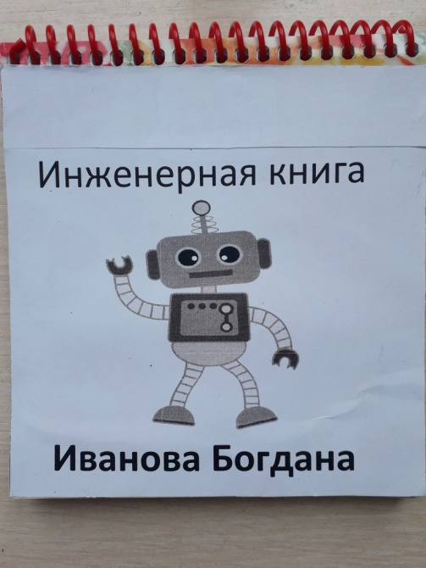
Инженерная книга- это подробный дневник всех занятий с детьми, в котором все этапы продвижения инженерного проекта, проблемы, задачи, решения описываются «детским языком». | 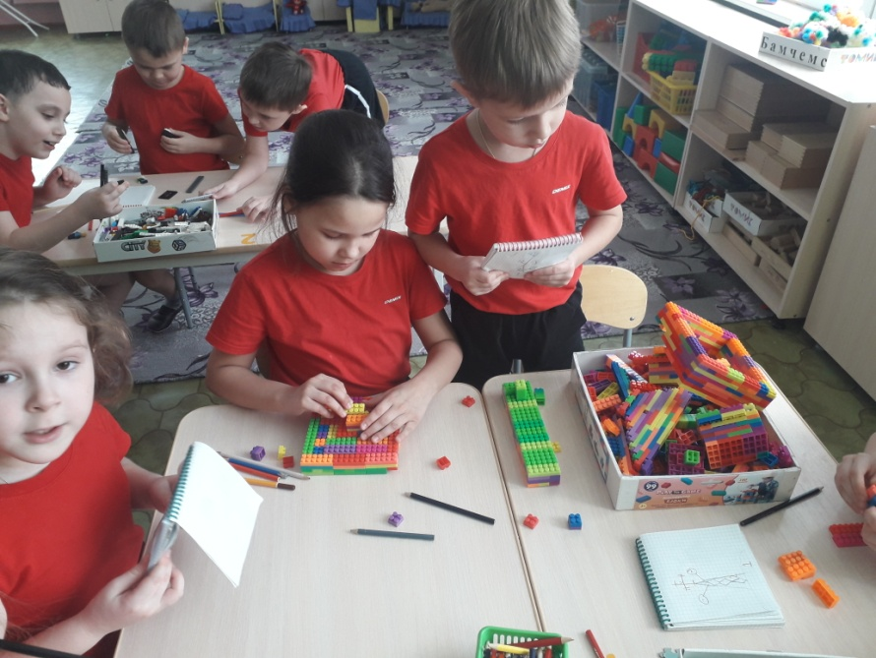

Также в фойе детского сада проводятся тематические выставки по конструированию. | 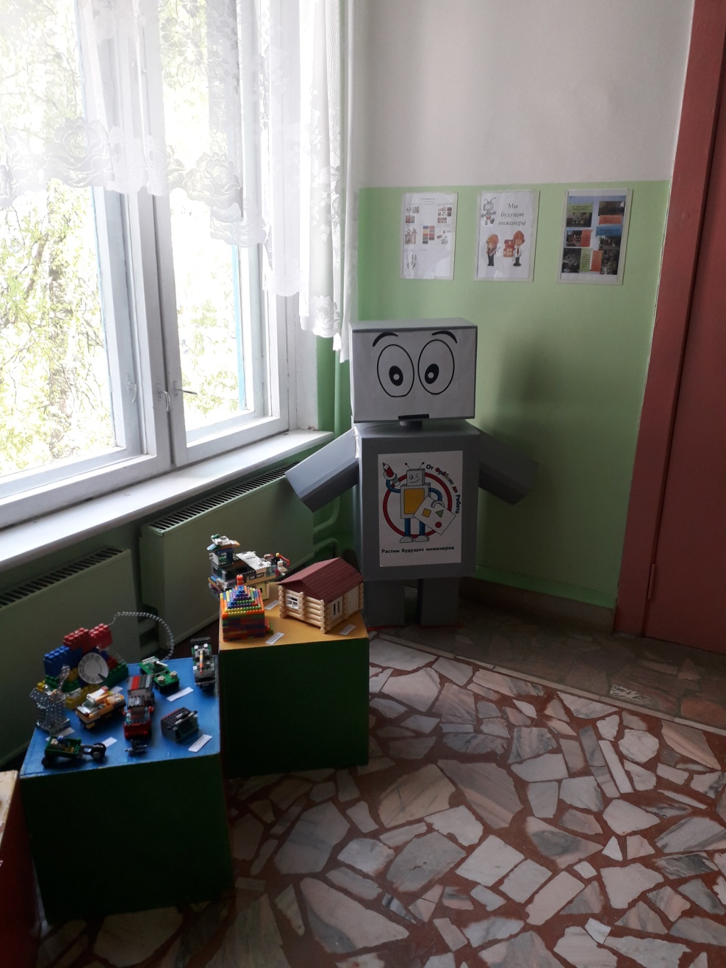

Результаты работы показывают, что наши воспитанники начали проявлять инициативу в конструктивно-модельной деятельности. Радуются своим результатам и достигнутым успехам. | 



